Руководителю ГУ «Отдел образования Осакаровского района»

Управления образования Карагандинской области

А.И.Акмаганбетовой.

**Информация**

**по профилактике половой неприкосновенности несовершеннолетних**

**в КГУ «ОШ № 15»**

**2022-2023 учебный год.**

В рамках профилактики половой неприкосновенности в школе осуществляется планомерная работа.

1. В августе месяце был разработан видеоролик, направленный на профилактику половой неприкосновенности несовершеннолетних.
2. В первой декаде сентября в каждом классе было проведено родительское собрание с участием педагога-психолога, с показом видеороликов. Родителям даны рекомендации, разъяснено законодательство РК «О правах ребенка», об ответственности взрослых за совершение преступления против половой неприкосновенности несовершеннолетних. Проводится распространение видеоролика по всем родительским чатам.

 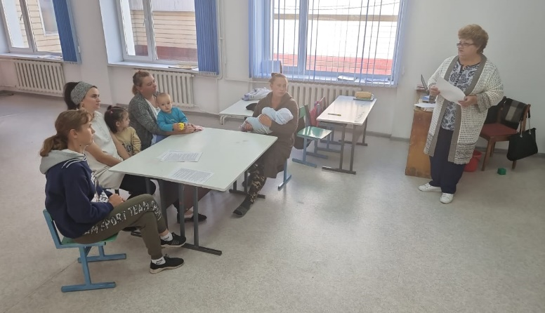

1. В коридоре школы оформлен стенд с размещением информации, телефонов доверия Комитета по охране прав детей.
2. Заместителем директора по воспитательной работе, проведен мониторинг детей, воспитывающихся в неблагополучных семьях с распределением по социально-психологическим зонам и разделением на красный, желтый и зеленый уровни.
3. Составлен список детей, воспитывающихся с отчимами, для мониторинга.
4. Классными руководителями, педагогом-психологом, организуются и проводятся занятия по обучению учащихся правовым знаниям, половой грамотности.
5. Проведены профилактические беседы, круглые столы, спортивные, развлекательные мероприятия, пропагандирующие здоровый образ жизни.
6. Классными руководителями с учащимися 1-4 классов проведен инструктаж «Правила поведения с незнакомыми людьми».
7. Среди родителей распространены памятки родителям «Общение с незнакомцем».
8. В школьной библиотеке библиотекарем Хлудеевой Л.Д. организована выставка «Моя любимая книга».
9. Дети из малообеспеченных семей и дети, состоящие на учете, посещают спортивные кружки.
10. В школе проводятся спортивные соревнования, согласно плану.
11. Для учащихся 1-11 классов организуется просмотр документальных и художественных фильмов о здоровом образе жизни.
12. Проведены родительские собрания с приглашением психолога по тематике «Роль семьи в формировании законопослушного поведения», Профилактика преступлений и правонарушений среди несовершеннолетних и профилактика преступлений в отношении несовершеннолетних»

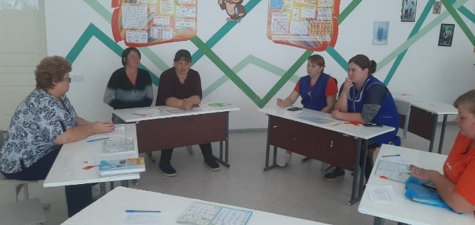 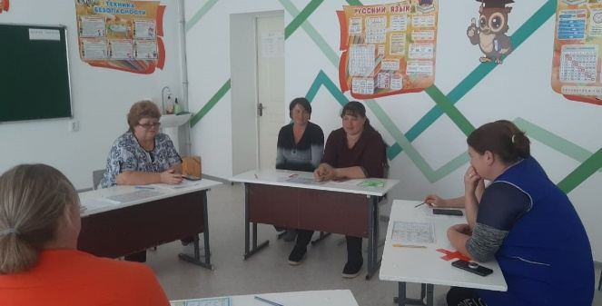

И.о.директора КГУ «ОШ № 15» Л.А.Сидорова.

Исполнял: педагог-психолог В.К.Лосева.

